IFMG – CAMPUS SÃO JOÃO EVANGELISTA

TRABALHO FINAL AED’s II

ALESSANDRA DIAMANTINO DE OLIVEIRA COSTA
SI – 191

Método simples de ordenação escolhido: InsertionSort
O insertionSort é um algoritmo simples de ser implementado, ele foi feito por um programador que provavelmente jogava Buraco, pois o funcionamento lembra muito o jogo. Ele é usado para organizar arrays, ele é muito bom para problemas com pequenas entradas, sendo o mais eficiente entre os algoritmos desta ordem de classificação.
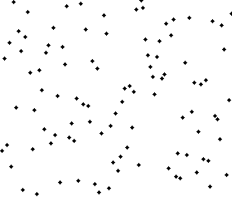
Explicação de funcionamento:
A forma que ele funciona é bem simples, ele simplesmente tenta ordenar o vetor de acordo com o que você quer. Por exemplo: Você quer ordenar números de forma crescente.
Com o InsertionSort é bem simples, ele apenas percorre o vetor até o fim e verifica qual é o maior número, assim ele joga esse maior número pro final do vetor, da mesma forma com todos os outros números, ele compara todos com todos até encontrar a posição correta de cada um e assim, quando você vai ver o resultado, ele ordenou todos os números
Esta é a ideia por trás da ordenação por inserção. Percorra as posições do array, começando com o índice 1 (um). Cada nova posição é como um novo número que você inseriu, e você precisa colocá- lo no lugar correto no subarray ordenado à esquerda daquela posição.
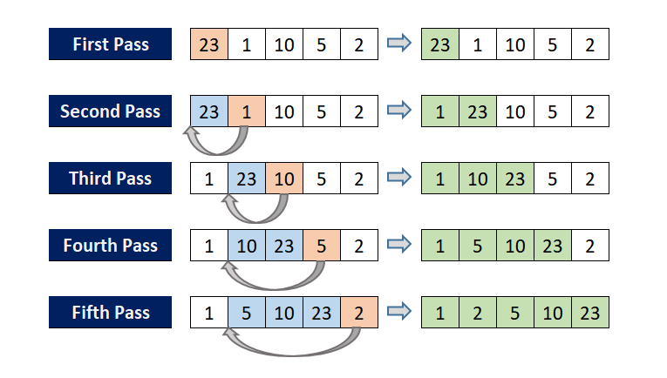
Código:
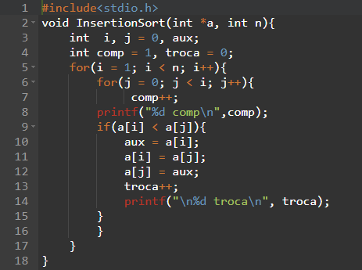
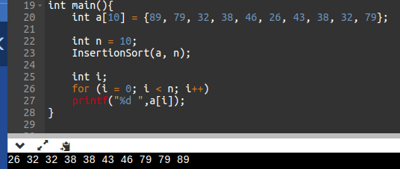

Melhor caso: O (n)
Caso médio: O (n²)
Pior caso: O (n²)
Estável: Sim

Método de ordenação complexo escolhido: CocktailSort

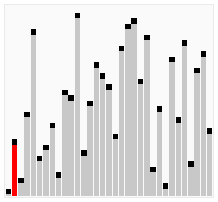
O CocktailSort é uma variação BubbleSort, pois ele também usa a classificação tipo bolha, ou seja, ele sempre passa pelos elementos da esquerda e move o maior elemento para sua posição correta na primeira rodada, o segundo maior na segunda rodada e por aí vai. Esse algoritmo atravessa uma matriz em ambas as direções de maneira alternada.
(Com o GIF fica mais fácil compreender como esse algoritmo trabalha).

Cada movimentação do algoritmo é dividida em 2 partes:

1 – Primeiro, ele percorre a matriz da esquerda para a direita, da mesma maneira do BubbleSort. Durante esse loop, os itens adjacentes são comparados, se o valor da esquerda deles for maior que o da direita, eles são trocados. No final desse loop, o maior número fica no final da matriz.
2 – Depois disso, o algoritmo percorre o array na direção oposta, começando do item que foi trocado antes do item classificado mais recentemente e voltando para o início do array. Os itens adjacentes são comparados e trocados, se preciso.

O algoritmo é bem semelhante ao BubbleSort, mas se diferencia pois ordena em ambas as direções a cada iteração. Esse algoritmo é levemente mais difícil de implementar que o BubbleSort. Ele possui performance levemente superior ao Bubble, mas não melhora a performance assintótica;
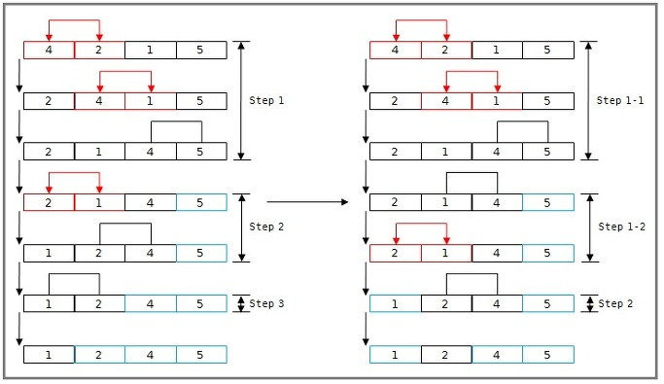

Código:

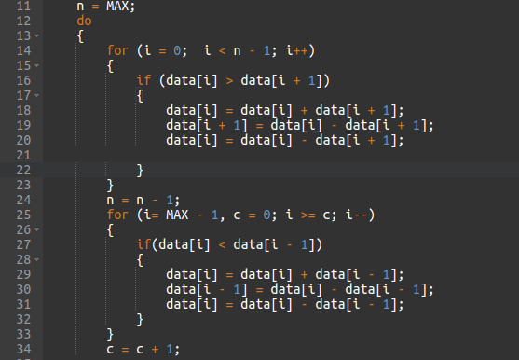

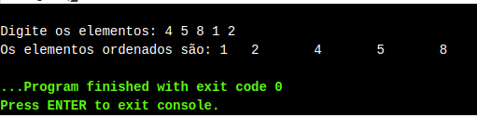

Melhor caso: O (n)
Caso médio: O (n²)
Pior Caso: O (n²)
Estável: Sim

Referências:
- Black, Paul E.; Bockholt, Bob (24 de agosto de 2009). «bidirectional bubble sort». In: Black, Paul E. Dictionary of Algorithms and Data Structures. [S.l.]: National Institute of Standards and Technology. Consultado em 5 fevereiro de 2010
- Duhl, Martin (1986). «Die schrittweise Entwicklung und Beschreibung einer Shuffle-Sort-Array Schaltung». HYPERKARL aus der Algorithmischen Darstellung des BUBBLE-SORT-ALGORITHMUS. Projektarbeit (em German). [S.l.]: Technical University of Kaiserslautern
- GeeksforGeeks. (2016). Cocktail Sort - GeeksforGeeks. [online] Available at: https://www.geeksforgeeks.org/cocktail-sort/ [Accessed 1 Nov. 2020].
- Donald Knuth. The Art of Computer Programming, Volume 3: Sorting and Searching, Third Edition. Addison-Wesley, 1997. ISBN 0-201-89685-0. Section 5.2.1: Sorting by Insertion, pp. 80–105.
5. Thomas H. Cormen, Charles E. Leiserson, Ronald L. Rivest, and Clifford Stein. Introduction to Algorithms, Second Edition. MIT Press and McGraw-Hill, 2001. ISBN 0262032937. Section 2.1: Insertion sort, pp. 15–21.
6. Michael T Goodrich, Algorithm Desing: Foundations, Analysis and Internet Examples, Second Edition. 2002, ISBN 0-471-38365-1. Section 4.4.6; Comparison of Sorting Algorithms, pp. 244-245.
7. Robert Sedgewick, Philippe Flajolet, An Introduction to the Analysis of Algorithms, Second Edition, Pearson Education, 2013. ISBN-13: 978-0-321-90575-8. Section 7.6: Inversions and Insertion Sorts, pp. 384-388.

‌

